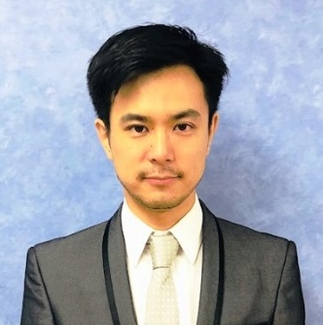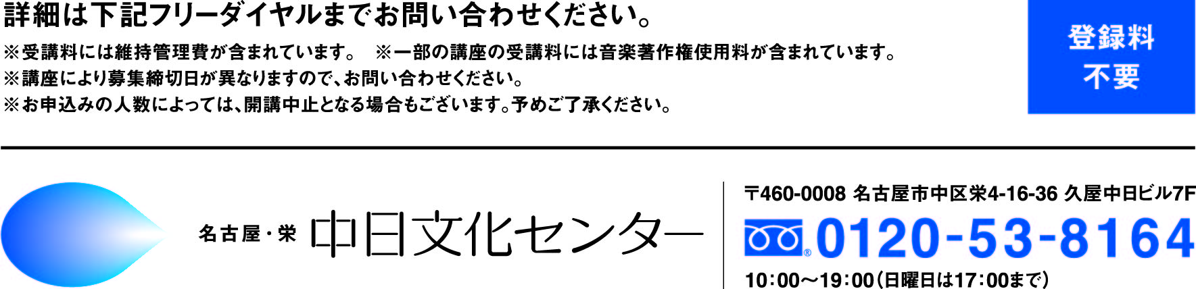

**♪ 会場　　ＴＫＰガーデンシティ栄駅前（裏面に地図がございます）**

**♪ 開講日**

**９月７日(土)**

**１４：００～１５：３０**

**♪ 受講料**

**３,０００円＋税**

**♪篠﨑勇己（しのざき　ゆうき）**

**小劇場での脚本・演出で評価を受けた後、2009年よりプロデューサーとして東宝株式会社の専属となる。  
主なプロデュース作品：「エリザベート」「モーツァルト！」「マイ・フェア・レディ」「フランケンシュタイン」「1789 -バスティーユの恋人たち-」「ダンス オブ ヴァンパイア」「オン・ユア・フィート！」「レディ・ベス」**

話題の作品を送り出し続ける現役プロデューサーが

様々な視点からの楽しみ方をお教えします。

魅惑的な世界を秘蔵映像等盛りだくさんでご案内。

今回は人気ミュージカル「エリザベート」などを題材に

映像を交えつつ企画から上演までの流れをお話しします。

プロデューサーがお教えする

**ミュージカルの楽しみ方**

**♪ 受講料**

**３,０００円＋税**

**♪ 開講日**

**９月７日(土)**

**１４：００～１５：３０**